**Git 1.2**

**1. Подготовка**

**Настройка Git**

**Acer@DESKTOP-8D49N84 MINGW64 ~ (master)**

**$ git config --global user.name "danila.razumnov"**

**Acer@DESKTOP-8D49N84 MINGW64 ~ (master)**

**$ git config --global user.email "danila.razumnoff@yandex.ru"**

**Параметры окончаний строк**

**Acer@DESKTOP-8D49N84 MINGW64 ~ (master)**

**$ git config --global core.autocrlf true**

**Acer@DESKTOP-8D49N84 MINGW64 ~ (master)**

**$ git config --global core.autocrlf input**

**Поддержка Unicode :**

**Acer@DESKTOP-8D49N84 MINGW64 ~ (master)**

**$ git config --global core.quotepath off**

**2. Создание проекта**

**Шаг 1: Инициализация репозитория**

**Acer@DESKTOP-8D49N84 MINGW64 ~ (master)**

**$ mkdir my_project**

**mkdir: cannot create directory ‘my_project’: File exists**

**Acer@DESKTOP-8D49N84 MINGW64 ~ (master)**

**$ cd my_project**

**Acer@DESKTOP-8D49N84 MINGW64 ~/my_project (master)**

**$ echo "Hello, world" > hello.html**

**Acer@DESKTOP-8D49N84 MINGW64 ~/my_project (master)**

**$ git init**

**Reinitialized existing Git repository in C:/Users/Acer/my_project/.git/**

**Шаг 2: Добавление файла в репозиторий**

**Acer@DESKTOP-8D49N84 MINGW64 ~/my_project (master)**

**$ git add hello.html**

**4. Внесение изменений**

**Шаг 1: Редактирование файла**

**Acer@DESKTOP-8D49N84 MINGW64 ~/my_project (master)**

**$ cat hello.html**

**Hello, world**

**Acer@DESKTOP-8D49N84 MINGW64 ~/my_project (master)**

**$ nano hello.html**

**Acer@DESKTOP-8D49N84 MINGW64 ~/my_project (master)**

**$ cat hello.html**

**<!DOCTYPE html>**

**<html>**

**<head>**

**<title>Hello</title>**

**</head>**

**<body>**

**Hello, world!**

**</body>**

**</html>**

**Шаг 2: Индексация изменений**

**Acer@DESKTOP-8D49N84 MINGW64 ~/my_project (master)**

**$ git add hello.html**

**Acer@DESKTOP-8D49N84 MINGW64 ~/my_project (master)**

**Шаг 3: Коммит изменений**

**$ git commit -m "Добавлены HTML-теги"**

**[master 2b2f3f3] Добавлены HTML-теги**

**1 file changed, 9 insertions(+), 1 deletion(-)**

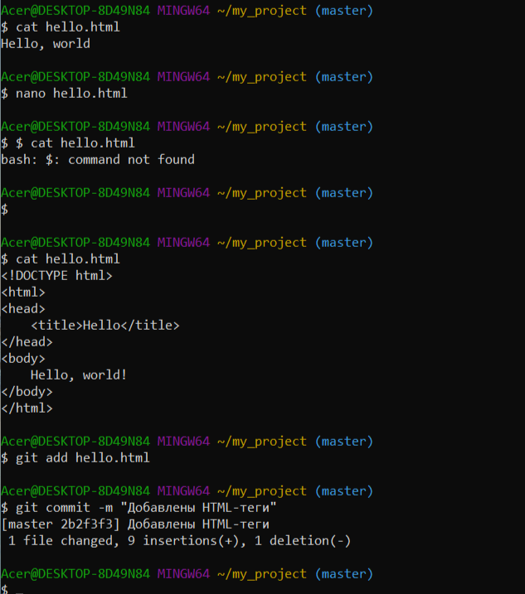

**5. Просмотр истории коммитов**

**Основные команды**

**Полная история**

**Acer@DESKTOP-8D49N84 MINGW64 ~/my_project (master)**

**$ git log**

**Краткая история в одну строку**

**Acer@DESKTOP-8D49N84 MINGW64 ~/my_project (master)**

**$ git log --pretty=oneline**

**Фильтрация по времени**

**Acer@DESKTOP-8D49N84 MINGW64 ~/my_project (master)**

**$ git log --since="2 days ago"**

**commit 2b2f3f3e3dc2227607ad6bb4caa4c526690fd9e7 (HEAD -> master)**

**Author: danila.razumnov <danila.razumnoff@yandex.ru>**

**Date: Thu Jun 5 19:30:48 2025 +0300**

**Добавлены HTML-теги**

**commit 5b426b07ee8616b337712f33deecc7a1bdd412d7**

**Author: Danila Razumnov <danila.razumnoff@yandex.ru>**

**Date: Thu Jun 5 00:55:54 2025 +0300**

**Добавлен тег head**

**commit a898f2c257c8936e745de4321e8530a584c2a15f**

**Author: Danila Razumnov <danila.razumnoff@yandex.ru>**

**Date: Thu Jun 5 00:53:29 2025 +0300**

**Добавлены теги html и body**

**commit 695f46851ee45159602fda7f2d5e1c1e91cb3187**

**Author: Danila Razumnov <danila.razumnoff@yandex.ru>**

**Date: Thu Jun 5 00:46:52 2025 +0300**

**Добавлен тег head**

**commit f66a3531ebdc79a492710bbaa8c09c8df2687936**

**Author: Danila Razumnov <danila.razumnoff@yandex.ru>**

**Date: Thu Jun 5 00:46:32 2025 +0300**

**Добавлены теги html и body**

**Acer@DESKTOP-8D49N84 MINGW64 ~/my_project (master)**

**$ git log --until="2021-01-31"**

**По автору**

**Acer@DESKTOP-8D49N84 MINGW64 ~/my_project (master)**

**$ git log --author "danila.razumnov"**

**commit 2b2f3f3e3dc2227607ad6bb4caa4c526690fd9e7 (HEAD -> master)**

**Author: danila.razumnov <danila.razumnoff@yandex.ru>**

**Date: Thu Jun 5 19:30:48 2025 +0300**

**Добавлены HTML-теги**

**С отображением изменений**

**Acer@DESKTOP-8D49N84 MINGW64 ~/my_project (master)**

**$ git log --stat**

**commit 2b2f3f3e3dc2227607ad6bb4caa4c526690fd9e7 (HEAD -> master)**

**Author: danila.razumnov <danila.razumnoff@yandex.ru>**

**Date: Thu Jun 5 19:30:48 2025 +0300**

**Добавлены HTML-теги**

**hello.html | 10 +++++++++-**

**1 file changed, 9 insertions(+), 1 deletion(-)**

**commit 5b426b07ee8616b337712f33deecc7a1bdd412d7**

**Author: Danila Razumnov <danila.razumnoff@yandex.ru>**

**Date: Thu Jun 5 00:55:54 2025 +0300**

**Добавлен тег head**

**hello.html | 2 +-**

**1 file changed, 1 insertion(+), 1 deletion(-)**

**commit a898f2c257c8936e745de4321e8530a584c2a15f**

**Author: Danila Razumnov <danila.razumnoff@yandex.ru>**

**Date: Thu Jun 5 00:53:29 2025 +0300**

**Добавлены теги html и body**

**hello.html | 2 +-**

**1 file changed, 1 insertion(+), 1 deletion(-)**

**commit 695f46851ee45159602fda7f2d5e1c1e91cb3187**

**Author: Danila Razumnov <danila.razumnoff@yandex.ru>**

**Date: Thu Jun 5 00:46:52 2025 +0300**

**Добавлен тег head**

**hello.html | 2 +-**

**1 file changed, 1 insertion(+), 1 deletion(-)**

**commit f66a3531ebdc79a492710bbaa8c09c8df2687936**

**Author: Danila Razumnov <danila.razumnoff@yandex.ru>**

**Date: Thu Jun 5 00:46:32 2025 +0300**

**Добавлены теги html и body**

**hello.html | 1 +**

**1 file changed, 1 insertion(+)**

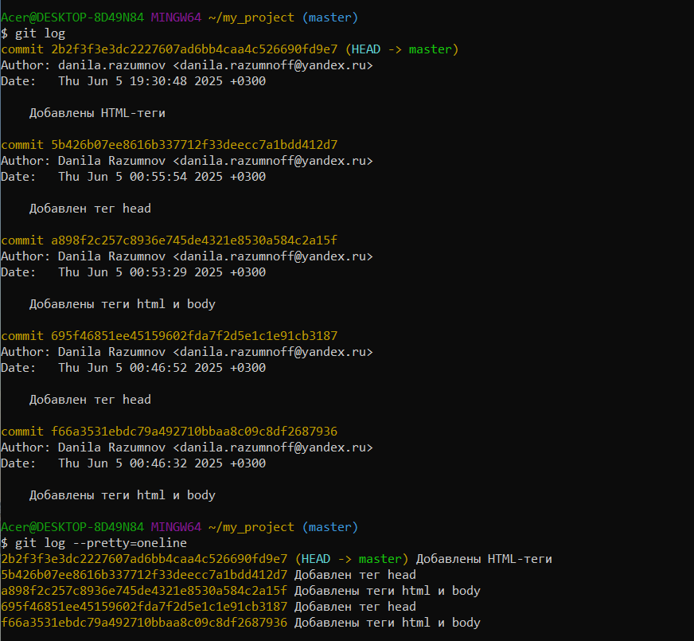

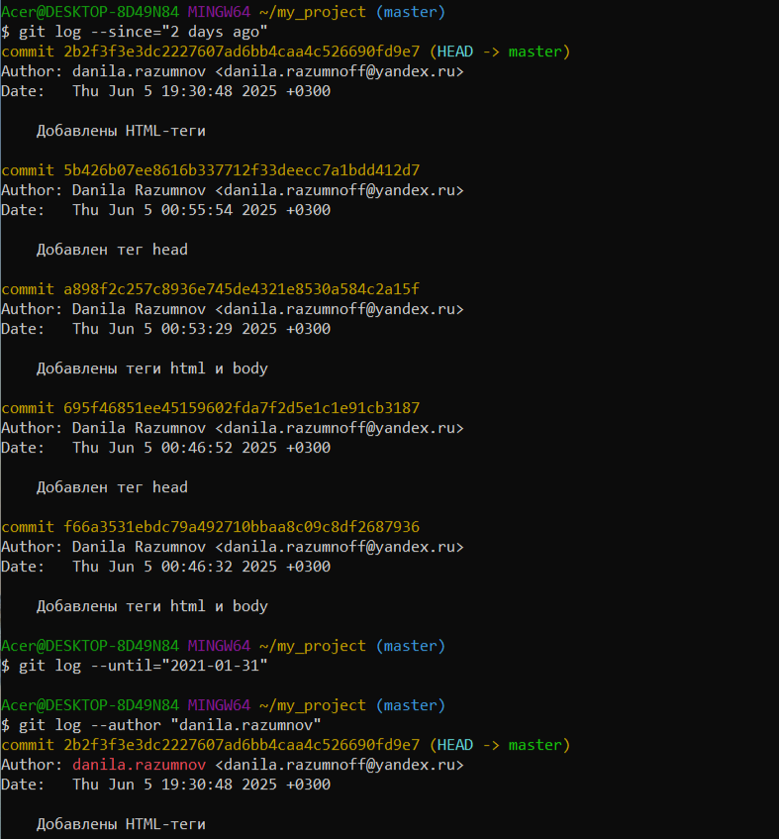

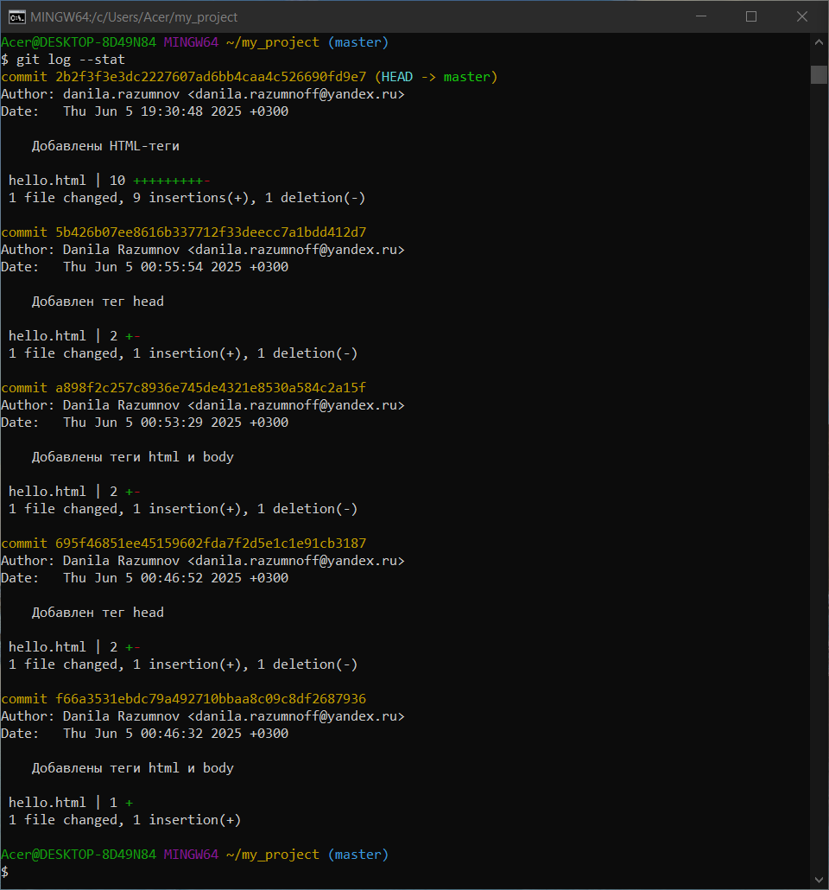

**6. Работа с тегами**

**Создание тега**

**Acer@DESKTOP-8D49N84 MINGW64 ~/my_project (master)**

**$ git tag ver1**

**Просмотр всех тегов**

**Acer@DESKTOP-8D49N84 MINGW64 ~/my_project (master)**

**$ git tag**

**Переключение на тег**

**Acer@DESKTOP-8D49N84 MINGW64 ~/my_project (master)**

**$ git checkout ver1**

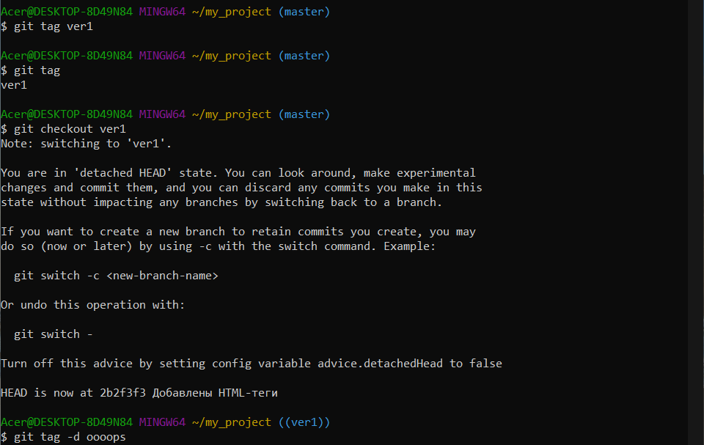

**7. Отмена изменений**

**Неиндексированные изменения**

**Acer@DESKTOP-8D49N84 MINGW64 ~/my_project ((ver1))**

**$ git checkout hello.html**

**Индексированные изменения**

**Acer@DESKTOP-8D49N84 MINGW64 ~/my_project ((ver1))**

**$ git reset HEAD hello.html**

**Отмена последнего коммита**

**Acer@DESKTOP-8D49N84 MINGW64 ~/my_project ((ver1))**

**$ git revert HEAD**

**#Открывается редактор для подтверждения отката**

**Полный сброс до предыдущего коммита**

**Acer@DESKTOP-8D49N84 MINGW64 ~/my_project ((ver1))**

**$ git reset --hard ver1**

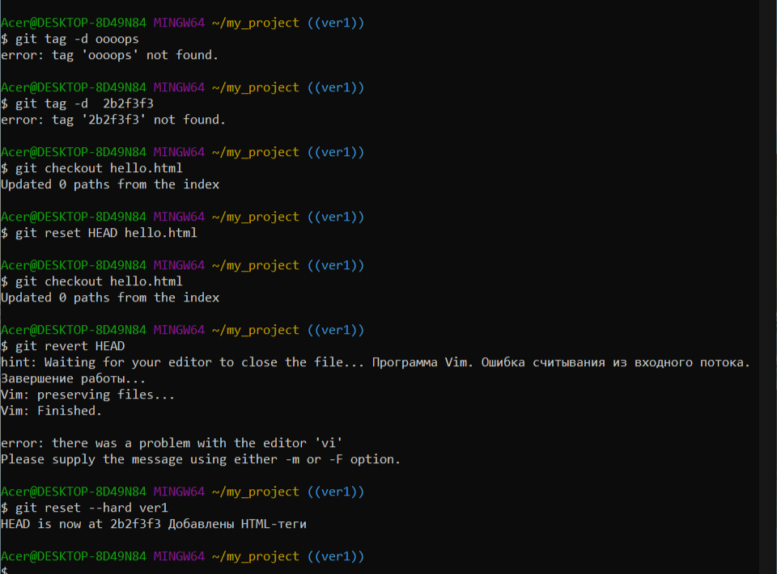

**8. Алиасы для упрощения работы**

**короткие псевдонимы для часто используемых команд:**

**Acer@DESKTOP-8D49N84 MINGW64 ~/my_project ((ver1))**

**$ git config --global alias.co checkout**

**Acer@DESKTOP-8D49N84 MINGW64 ~/my_project ((ver1))**

**$ git config --global alias.ci commit**

**Acer@DESKTOP-8D49N84 MINGW64 ~/my_project ((ver1))**

**$ git config --global alias.st status**

**Acer@DESKTOP-8D49N84 MINGW64 ~/my_project ((ver1))**

**$ git config --global alias.hist "log --pretty=format:'%h %ad | %s [%an]' --graph --date=short"**

**Теперь вместо git log --pretty=format... Используем**

**Acer@DESKTOP-8D49N84 MINGW64 ~/my_project ((ver1))**

**$ git hist**

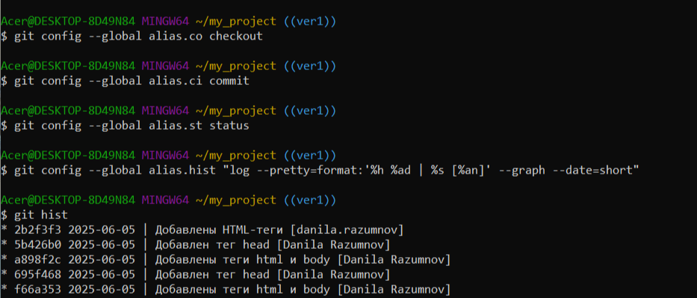

**9. Примеры работы с историей**

**Просмотр изменений**

**Acer@DESKTOP-8D49N84 MINGW64 ~/my_project ((ver1))**

**$ git hist**

**Поиск коммита по хэшу**

**Acer@DESKTOP-8D49N84 MINGW64 ~/my_project ((ver1))**

**$ git checkout 2b2f3f3**

**HEAD is now at 2b2f3f3 Добавлены HTML-теги**

**Acer@DESKTOP-8D49N84 MINGW64 ~/my_project ((ver1))**

**$ cat hello.html**

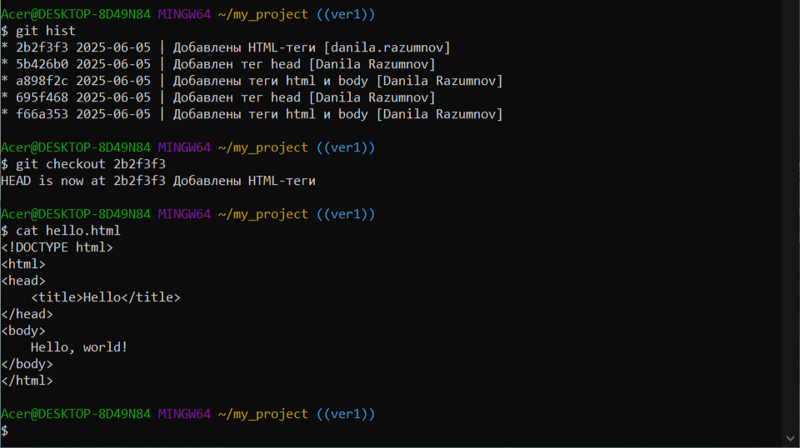

**10. Удаление коммитов**

**Acer@DESKTOP-8D49N84 MINGW64 ~/my_project ((ver1))**

**$ git reset --hard HEAD~1**

**HEAD is now at 5b426b0 Добавлен тег head**

**11. Восстановление удалённых коммитов.**

**Acer@DESKTOP-8D49N84 MINGW64 ~/my_project ((5b426b0...))**

**$ git reflog**

**5b426b0 (HEAD) HEAD@{0}: reset: moving to HEAD~1**

**2b2f3f3 (tag: ver1, master) HEAD@{1}: checkout: moving from master to ver1**

**2b2f3f3 (tag: ver1, master) HEAD@{2}: commit: Добавлены HTML-теги**

**5b426b0 (HEAD) HEAD@{3}: commit: Добавлен тег head**

**a898f2c HEAD@{4}: commit: Добавлены теги html и body**

**695f468 HEAD@{5}: commit: Добавлен тег head**

**f66a353 HEAD@{6}: commit (initial): Добавлены теги html и body**

**Acer@DESKTOP-8D49N84 MINGW64 ~/my_project ((5b426b0...))**

**$ git checkout -b восстановленная_ветка 2b2f3f3**

**Previous HEAD position was 5b426b0 Добавлен тег head**

**Switched to a new branch 'восстановленная_ветка'**

